Material Design
Большинство используют сейчас обычные системные элементы интерфейса, не придавая значения их виду. Однако у нас есть много специальных библиотек, позволяющих настроить вид наших кнопок. Разберем одну из них – Material Design
Material Design используется для создания интерфейса на мобильных приложениях, а также на сайтах, используя Bootstrap. Если мы хотим создать приложение с похожим интерфейсом на всех платформах, Material Design будет одним из хороших выборов шаблонных элементов интерфейса.
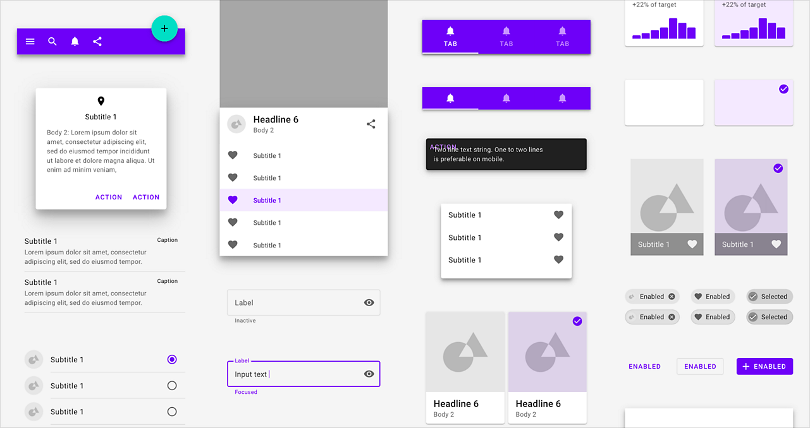
Для того, чтобы начать с ним работать, вам необходимо скачать проект, который я скинула на диск
https://drive.google.com/drive/folders/1KanftRQWGCHxZ6A6coNcip0KGkikD61O?usp=share_link
Это архив с WPF проектом, где вы сможете быстро ознакомится со всеми элементами интерфейса и скопировать XAML понравившейся кнопки или текстового поля к себе в проект. Давайте разберемся как работать с этим проектом
Прежде всего, его нужно скачать и разархивировать куда угодно. После разархивации нам необходимо открыть следующий путь: разархивированная папка -> Release -> любая версия, которая у вас есть в VisualStudio -> MaterialDesignDemo.exe
Для того, чтобы запустить эту программу, у вас должен быть установлен .NET 6.0, 7.0, 8.0 или .NET Framework 4.7.2, любая версия на выбор. Версию вы можете проверить, когда создаете WPF приложение, если при выборе версии проекта есть хотя бы один из этих, супер
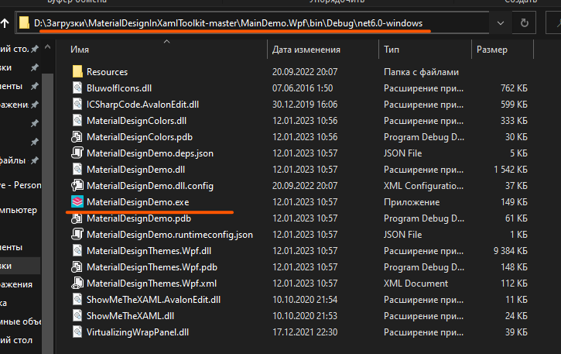
Либо вы можете пойти другим путем и запустить приложение прямо через Visual Studio. Для этого вернитесь в самое начало, в папку, которую вы разархивировали, и найдите там файл MaterialDesignTooklit.slnf. Через него вы запустите проект
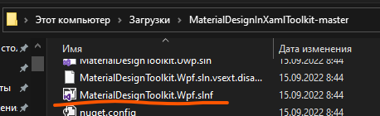
В самой Visual Studio вам необходимо из списка запускаемых приложений (выпадающий список чуть левее кнопки запуска) выбрать приложение MaterialDesignDemo и запустить его
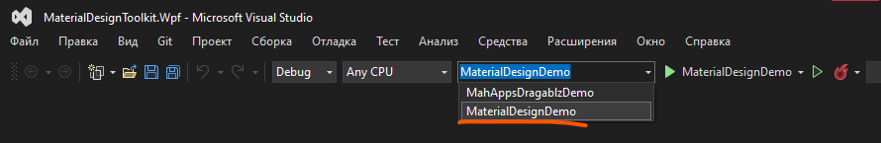
По итогу, после того как мы запустим приложение, нас встретит вот такой интерфейс. Отсюда мы можем посмотреть источник этого приложения – ссылка на GitHub – и контакты создателя Material Design.
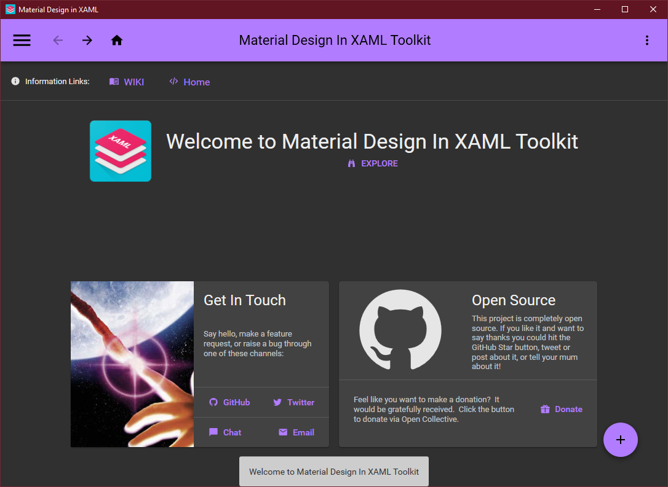
Но нам это все глубоко неинтересно, нам интересно боковое меню в левом верхнем углу. Уже оттуда мы можем найти все элементы интерфейса, которые нам нужны
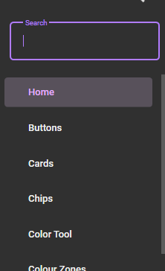
Например, я хочу выбрать себе красивую кнопку. Для этого выберем пункт «Buttons» и найдем здесь кнопки на любой вкус и цвет
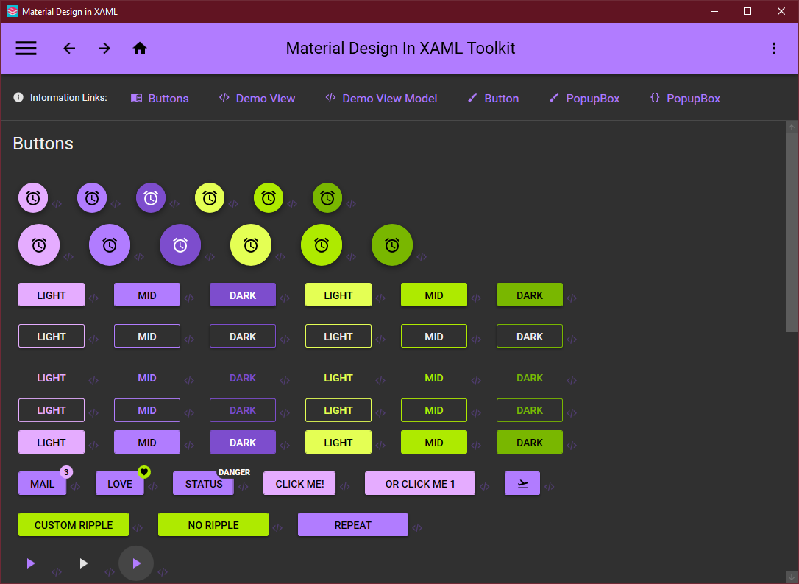
Цвет и содержимое каждого из этого мы сможем менять, за это не переживайте.
Чтобы расположить эти элементы интерфейса у себя в приложении, у нас справа каждого элемента есть кнопка - </>. Если мы на нее нажмем, мы увидим представление этой кнопки в XAML. Скопировав и вставив эту кнопку в свой проект, мы уже (почти) сможем с ней работать как с самой обычной кнопкой.
Например, я создам совсем пустой проект в WPF и попробую перетащить туда выбранную мной кнопку – Dark. Однако что-то не так. Она совершенно не выглядит так, как было в Material Design, а сам XAML выдает ошибки. В чем проблема?
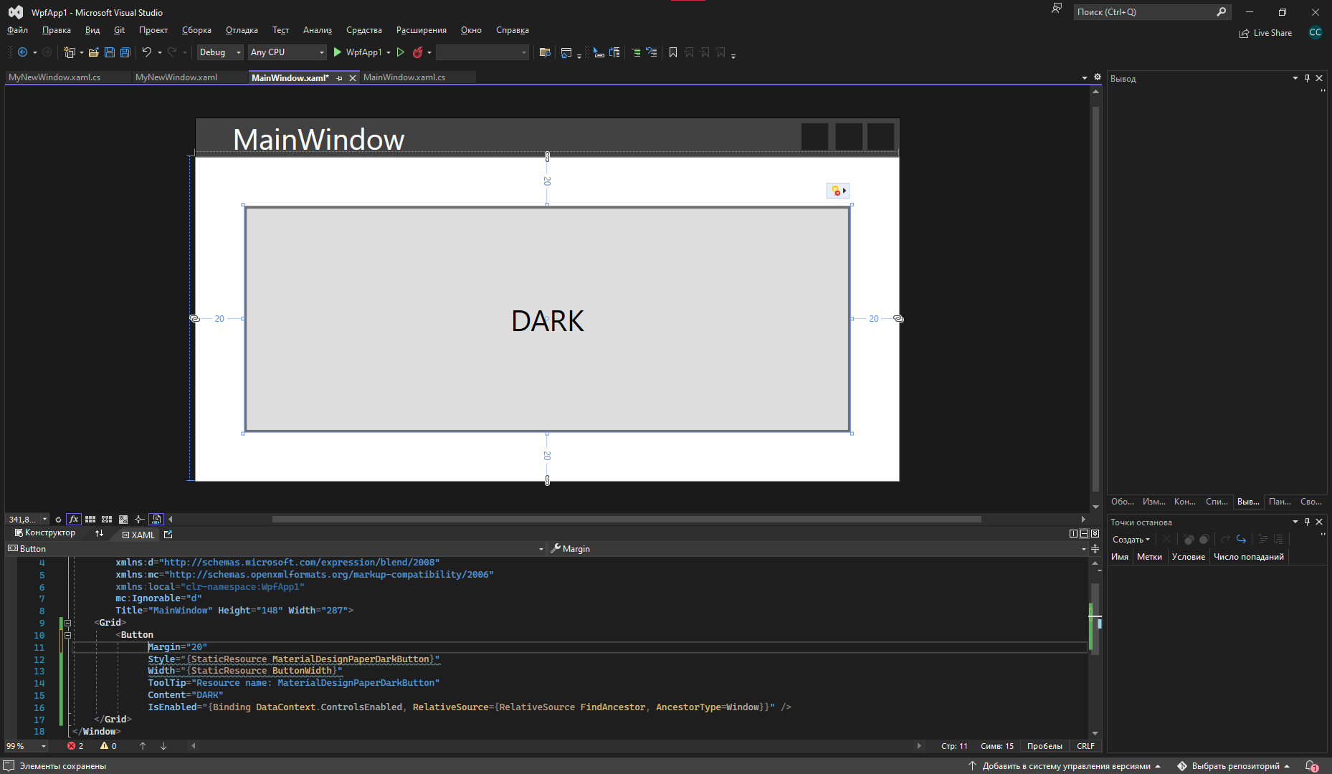
Проблема в том, что для работы с Material Design мы также должны докачать пакет Nuget, чтобы наш проект распознавал все виды кнопок. Давайте откроем управление пакетами Nuget с помощью ПКМ по проекту -> Управление пакетами Nuget
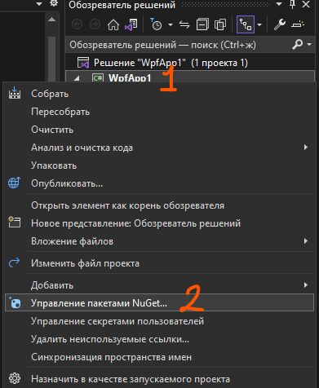
В пакетах нам необходимо найти и докачать MaterialDesignThemes – версия не важна
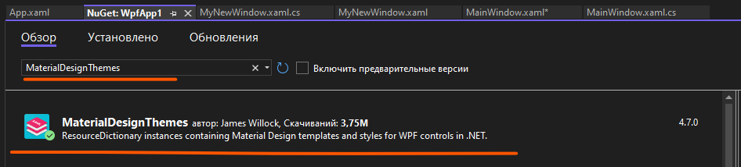
После докачки нам необходимо вставить следующий код в App.xaml. ЗАМЕТЬТЕ, что вместо точек после <Application у вас должно идти содержимое вашего тэга Application. Т.е., если кратко, как только вы заходитте в App.xaml, вы видите пустой тэг Application.Resources. Его вы заменяете на тот Application.Resources, что я скинула ниже, а в тэг Application, после StartupUri. вам необходимо добавить ссылку xmlns:materialDesign
<Application . . .
xmlns:materialDesign="http://materialdesigninxaml.net/winfx/xaml/themes">
<Application.Resources>
<ResourceDictionary>
<ResourceDictionary.MergedDictionaries>
<materialDesign:BundledTheme BaseTheme="Light" PrimaryColor="DeepPurple" SecondaryColor="Lime" />
<ResourceDictionary Source="pack://application:,,,/MaterialDesignThemes.Wpf;component/Themes/MaterialDesign3.Defaults.xaml" />
</ResourceDictionary.MergedDictionaries>
</ResourceDictionary>
</Application.Resources>
</Application>
Из классрума копироваться будет плохо, так что либо скачайте, либо откройте в Google документах, и только потом копируйте
По итогу, у меня это выглядит так
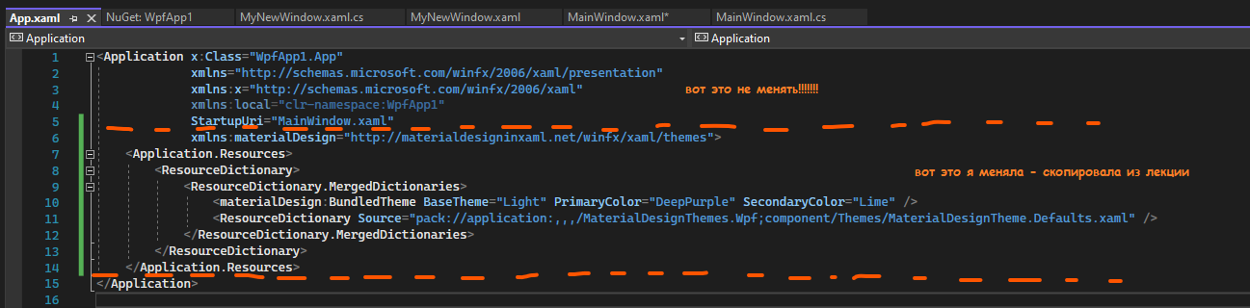
С App.xaml закончили, осталось только добавить эту библиотеку непосредственно в окно. Если в коде все библиотеки мы добавляли через Using, то в XAML мы добавляем их через xmlns:имя в самом верхнем тэге – в данном случае Window
Добавить необходимо следующую библиотеку
xmlns:materialDesign="http://materialdesigninxaml.net/winfx/xaml/themes"
Я добавлю эту библиотеку сразу после первой строчки, чтобы все библиотеки были визуально в одной группке
В XAML пока все также тихо – кнопки не отображаются. Чтобы все заработало, нам нужно либо собрать проект без сборки – ctrl + b – либо запустить проект, и мы увидим, какая красивая кнопка у нас появилась!
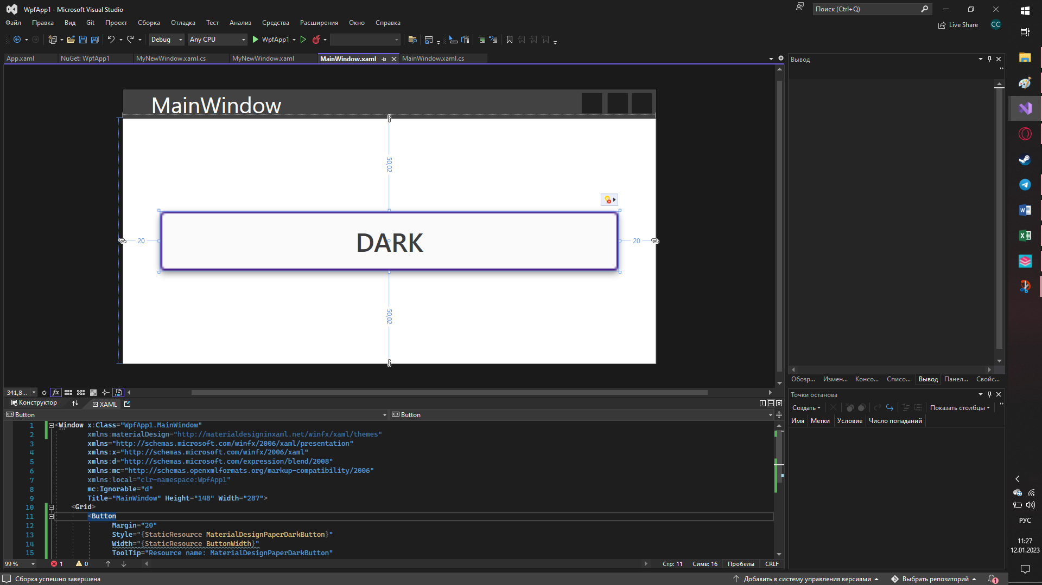
Внутри самой кнопки, в XAML, я могу удалить все ненужные свойства, которые я вижу. Например, мне вообще не нужно какое-то странное значение в Width, ToolTip и IsEnabled – я человек простой, я хочу красивую кнопочку со стилем и текстом внутри
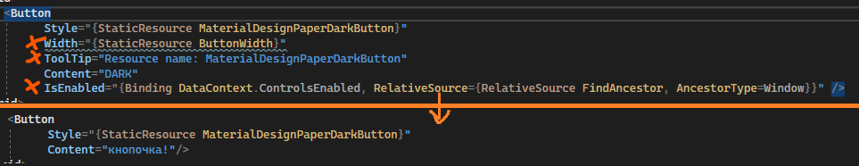
И по итогу у нас будет красивая кнопочка с нашим текстом
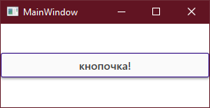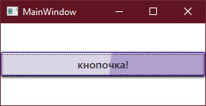
Таким же образом мы можем создавать любой элемент интерфейса, который найдем в программе Material Design. Если мы не хотим использовать стиль этой кнопки, нам нужно убрать свойство Style. События для этих кнопок делаются также, как и для обычных элементов управления. Это на самом деле и есть обычный элемент управления, мы просто добавляем ему стиль

